**Projektdokumentation**

**Fitnessstudio Web-Applikation**

**- Pflichtenheft –**

|  |  |  |
| --- | --- | --- |
| Verantwortlich für das Dokument | Swarovsky | |
| erstellt am | 15.08.2020 | |
| Bearbeitungsstatus | X | in Bearbeitung (iB) |
|  | Abgeschlossen (a) |

|  |  |  |  |  |  |  |
| --- | --- | --- | --- | --- | --- | --- |
| Nr | Datum | DokVersion | Geänderter  Abschnitt | Änderungen | Geändert  von | Status |
| 1 | 13.08.2020 | ProjDokPH_2020_08_13 | 1 | Einleitung hinzugefügt | Swarovsky | iB |
| 2 | 13.08.2020 | ProjDokPH_2020_08_13 | 2.1 | Ausgangssituation hinzugefügt | Swarovsky | iB |
| 3 | 14.08.2020 | ProjDokPH_2020_08_14 | 2.2 | Lieferumfang und Abnahmekriterien hinzugefügt | Swarovsky | iB |
| 3 | 14..08.2020 | ProjDokPH_2020_08_14 | 3 | Funktionale Anforderungen hinzugefügt | Swarovsky | iB |
| 4 | 15.08.2020 | ProjDokPH_2020_08_15 | 4 | Nicht-Funktionale Anforderungen hinzugefügt | Swarovsky | iB |
| 5 | 15.08.2020 | ProjDokPH_2020_08_15 | 5 | Grobentwurf hinzugefügt | Swarovsky | iB |
| 6 | 15.08.2020 | ProjDokPH_2020_08_15 | 6 | Feinentwurf hinzugefügt | Swarovsky | iB |

# Einleitung

Es soll Für das Modul IT-Projektmanagement eine Datenbankbasierte Web-Applikation entworfen und implementiert werden, welche die Trainingsplanung der Mitglieder eines Fitnessstudios verwaltet.

# Ausgangssituation und Zielbestimmung (Muss-, Wunsch- und Abgrenzungskriterien allgemein für das Beispielszenario, Lieferumfang und Abnahmekriterien für das konkret abzuliefernde Projekt)

## Ausganssituation

Für ein Fitness-Studio ist eine Web-Applikation zu entwickeln, mit der die Mitglieder sich Trainingszeiten in verschiedenen Trainingsbereichen buchen können. Das Training wird standardmäßig auf 75 Minuten festgesetzt. Jeder Trainierende nutzt zu Beginn 10 Minuten die Umkleideräume und 20 Minuten die Cardiogeräte, von denen lediglich fünf nutzbar sind, um die Sicherheitsabstände einzuhalten. Das Einzeltraining ist 09.00 – 20.00 Uhr möglich (der letzte Zeitslot beginnt 20.00 Uhr). Die Kurse werden immer zur halben Stunde von 09.30-19.30 Uhr angeboten (der letzte Zeitslot beginnt 19.30 Uhr). Die Fläche des Fitnessstudios lässt sich in folgende Bereiche unterteilen: Trainingsfläche 1, Trainingsfläche 2, Kursraum 1, Kursraum 2, Umkleide Herren 1, Umkleide Herren 2, Umkleide Damen 1, Damen 2, Cardiogeräte (befinden sich auf der Trainingsfläche 1 aber zählen als eigener Bereich). Es muss gewährleistet sein, dass sich niemals mehr als 14 Personen in den Bereichen Trainingsfläche 1, Trainingsfläche 2, Kursraum 1, Kursraum 2, Umkleide Herren 1, Umkleide Herren 2, Umkleide Damen 1 und Umkleide Damen 2 gleichzeitig aufhalten. Das Fitnessstudio ist täglich geöffnet. Die Software gewährleistet, dass die maximale Anzahl von Personen in keinem Bereich des Studios zu keiner Zeit überschritten wird.

### Muss-Kriterien

Das System muss den Mitgliedern des Fitnessstudios folgende Möglichkeiten bieten:

* Stammdaten und Zugangsdaten anzulegen und zu ändern
* sich mit der eigenen E-Mail-Adresse und dem eigenen Passwort in dem System anzumelden
* Anlegen, Ändern, Löschen von Zeitslots im Trainingsplan
* Die Angelegten Zeitslots abzufragen (Informationen über die geplante Aufenthaltszeit in den einzelnen Trainingsbereichen einsehen)

Das System muss gewährleisten, dass jeweils höchstens 14 Personen für die Bereiche Trainingsfläche 1, Trainingsfläche 2, Kursraum 1, Kursraum 2, Umkleide Herren 1, Umkleide Herren 2, Umkleide Damen 1 und Umkleide Damen 2 gleichzeitig im Trainingsplan eingetragen werden können.

Das System muss gewährleisten, dass höchstens 5 Personen für den Bereich Cardiogeräte gleichzeitig im Trainingsplan eingetragen werden können.

### Wunsch-Kriterien

Das System sollte …

### Abgrenzungskriterien

Nicht realisiert werden sollen

* Verwaltungsbereich für die Mitarbeiter des Fitnessstudios

## Lieferrumfang und Abnahmekriterien

In diesem Projekt beschränkt sich der Lieferumfang auf folgende Anwendungsfälle, Komponenten und Programmeinheiten

/A1/ Mitglied verwalten

/A1.1/ Mitglied Registrieren

/A1.2/ Mitglied Einloggen

/A1.3/ Mitglied Aktualisieren

/A2/ Trainingskalender verwalten

/A2.1/ Trainingseintrag anlegen

/A2.2/ Trainingseintrag ändern

/A2.3/ Trainingseintrag löschen

### Zu liefernde Datenstrukturen und Testdaten

Mitgliederdaten

* Vorname
* Nachname
* Telefonnummer
* Geschlecht
* E-Mail
* Passwort

Bereichsdaten

* Bezeichnung (Trainingsraum 1 , Umkleide Damen 1…)
* Maximale Personenzahl

Trainingseintrag

* Datum
* Startzeitpunkt
* Endzeitpunkt
* Trainingsart (Training / Kurs)

# Funktionale Anforderungen

Anwendungsfälle

/A1.1/ Mitglied registrieren

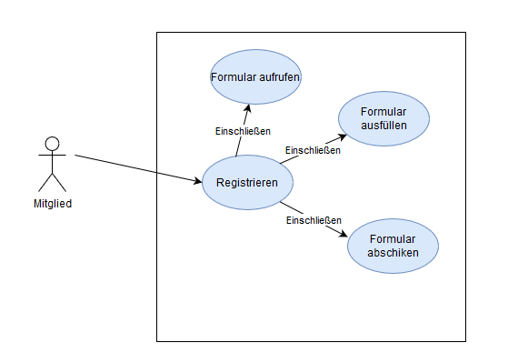

/A1.2/ Mitglied einloggen

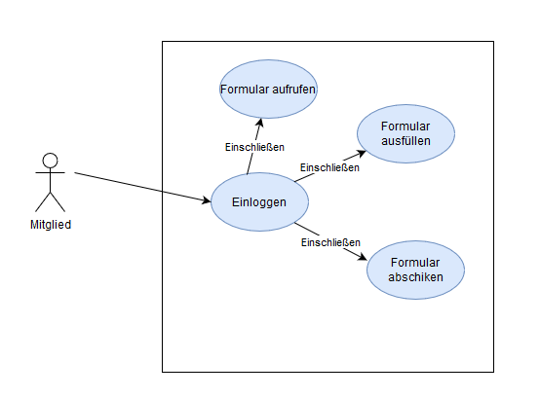

/A1.3/ Mitglied aktualisieren

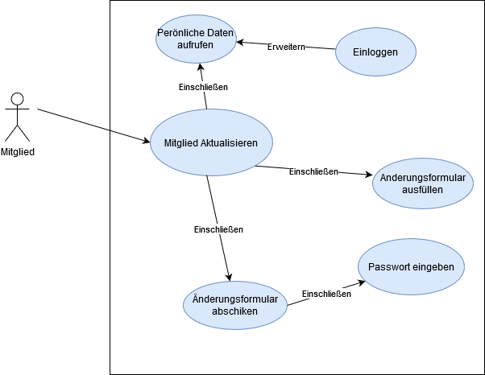

/A2.1/ Trainingseintrag anlegen

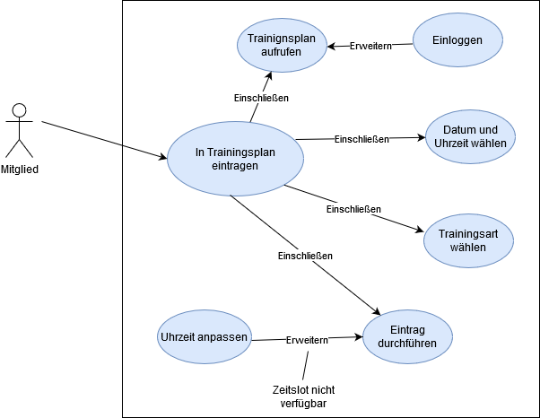

/A2.2/ Trainingseintrag ändern

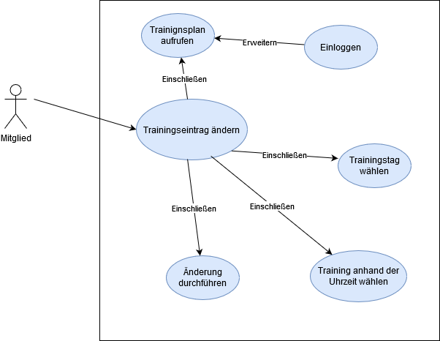

/A2.3/ Trainingseintrag löschen

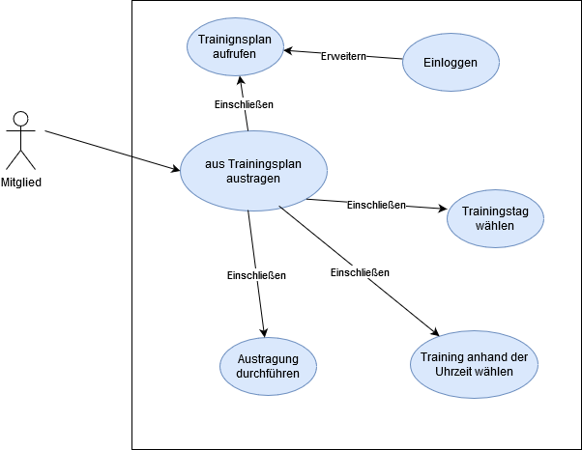

# Nicht-Funktionale Anforderungen

Technische Anforderungen

* Das zu entwickelnde System muss in einer Windows­Umgebung (Win10) laufen.

Datenhaltung (MariaDB in Version 10.1) und Webserver (Apache in Version 2.4) sollen auf

einem Server bereitgestellt werden.

* Der Speicherbedarf soll 1 TB nicht übertreffen. Die Benutzer greifen über Firefox bzw. Google Chrome auf die zu entwickelnde Applikation (PHP in Version 7) zu. Erwartet wird eine

Verfügbarkeit wärend der Arbeitszeiten. Die Systemverfügbarkeit soll bei 98% liegen. Im Falleeines Ausfalls muss in weniger als 30 min der Betrieb wieder sichergestellt werden.

Usability

* Die Oberflächen sind so zu gestalten, dass sie von verschiedenen Geräten mittels verschiedener Browser immer optimal dargestellt werden.
* Das System muss bei fehlerhaften Benutzereingaben stabil bleiben und aussagekräftige Fehlermeldungen erzeugen.

# Grobentwurf (Beschreibung und Modellierung der System-Architektur)

Das System soll aus 2 Teilsystemen bestehen

* Mitgliederverwaltung

Dort werden die Persönlichen daten der Mitglieder verwaltet (Stammdaten, Zugangsdaten).

* Trainingsplanverwaltung

Dort werden die Einträge der Mitglieder im Trainingsplan verwaltet. Das System soll den Reibungslosen Trainingsablauf unter Einhaltung der Höchstgrenze an Personen für die jeweiligen Trainingsbereiche garantieren.

# Feinentwurf (Definition, Beschreibung und Modellierung der Komponenten, Datenstrukturen als ER-Modell und Tabellenmodell sowie Programmeinheiten, Testszenarien)

Mitglieder

* Vorname
* Nachname
* Geschlecht
* Telefonnummer
* E-Mail
* Passwort

Folgende Geschäftsregeln sind umzusetzen

* Das Passwort muss aus mindestens 6 Zeichen bestehen und muss mindestens einen Großbuchstaben enthalten

Trainingseintrag

* Datum
* Startzeit
* Endzeit
* Trainingsart (Training / Kurs)

Folgende Geschäftsregeln sind umzusetzen

* Jeder Eintrag erhält entweder die Kategorie Einzeltraining oder die Kategorie Kurs
* Die Mitglieder können Zeitslots an dem gewählten Trainingstag für die jeweilige Trainingskategorie wählen
* Einzeltraining ist 09.00 – 20.00 Uhr möglich (der letzte Zeitslot beginnt 20.00 Uhr).
* Kurse werden immer zur halben Stunde von 09.30-19.30 Uhr angeboten (der letzte Zeitslot beginnt 19.30 Uhr).
* Die gesamte Aufenthaltszeit im Studio für einen Trainingseintrag beträgt 75 Minuten
* Wird in einem Bereich, welcher für das geplante Training genutzt wird, die Höchstzahl an Personen überschritten, dann wird der Eintrag in den Trainingskalender für den jeweiligen Zeitslot vom System blockiert

Bereichsdaten

* Bezeichnung (Trainingsraum 1 , Umkleide Damen…)
* Maximale Personenzahl

Folgende Geschäftsregeln sind umzusetzen

* Jeder Trainierende nutzt zu Beginn 10 Minuten die Umkleideräume und 20 Minuten die Cardiogeräte
* Für den Bereich Cardiogeräte sind maximal 5 Personen zulässig
* Für den Bereiche Umkleide Herren 1 und Umkleide Herren 2 sind jeweils maximal 14 Personen zulässig
* Für den Bereiche Umkleide Damen 1 und Umkleide Damen 2 sind jeweils maximal 14 Personen zulässig
* Für die Bereiche Trainingsraum 1, Trainingsraum 2, Kursraum 1, Kursraum 2 sind jeweils maximal 14 Personen zulässig